Проект разработки системы электронного документооборота

Дата начала проекта - 8 февраля 2027 года

ПО для построения модели - GanttPRO

Участники разработки:
- Руководитель проекта
- Аналитик
- Backend разработчик
- Frontend разработчик
- QA Тестировщик
- Технический писатель
- Архитектор
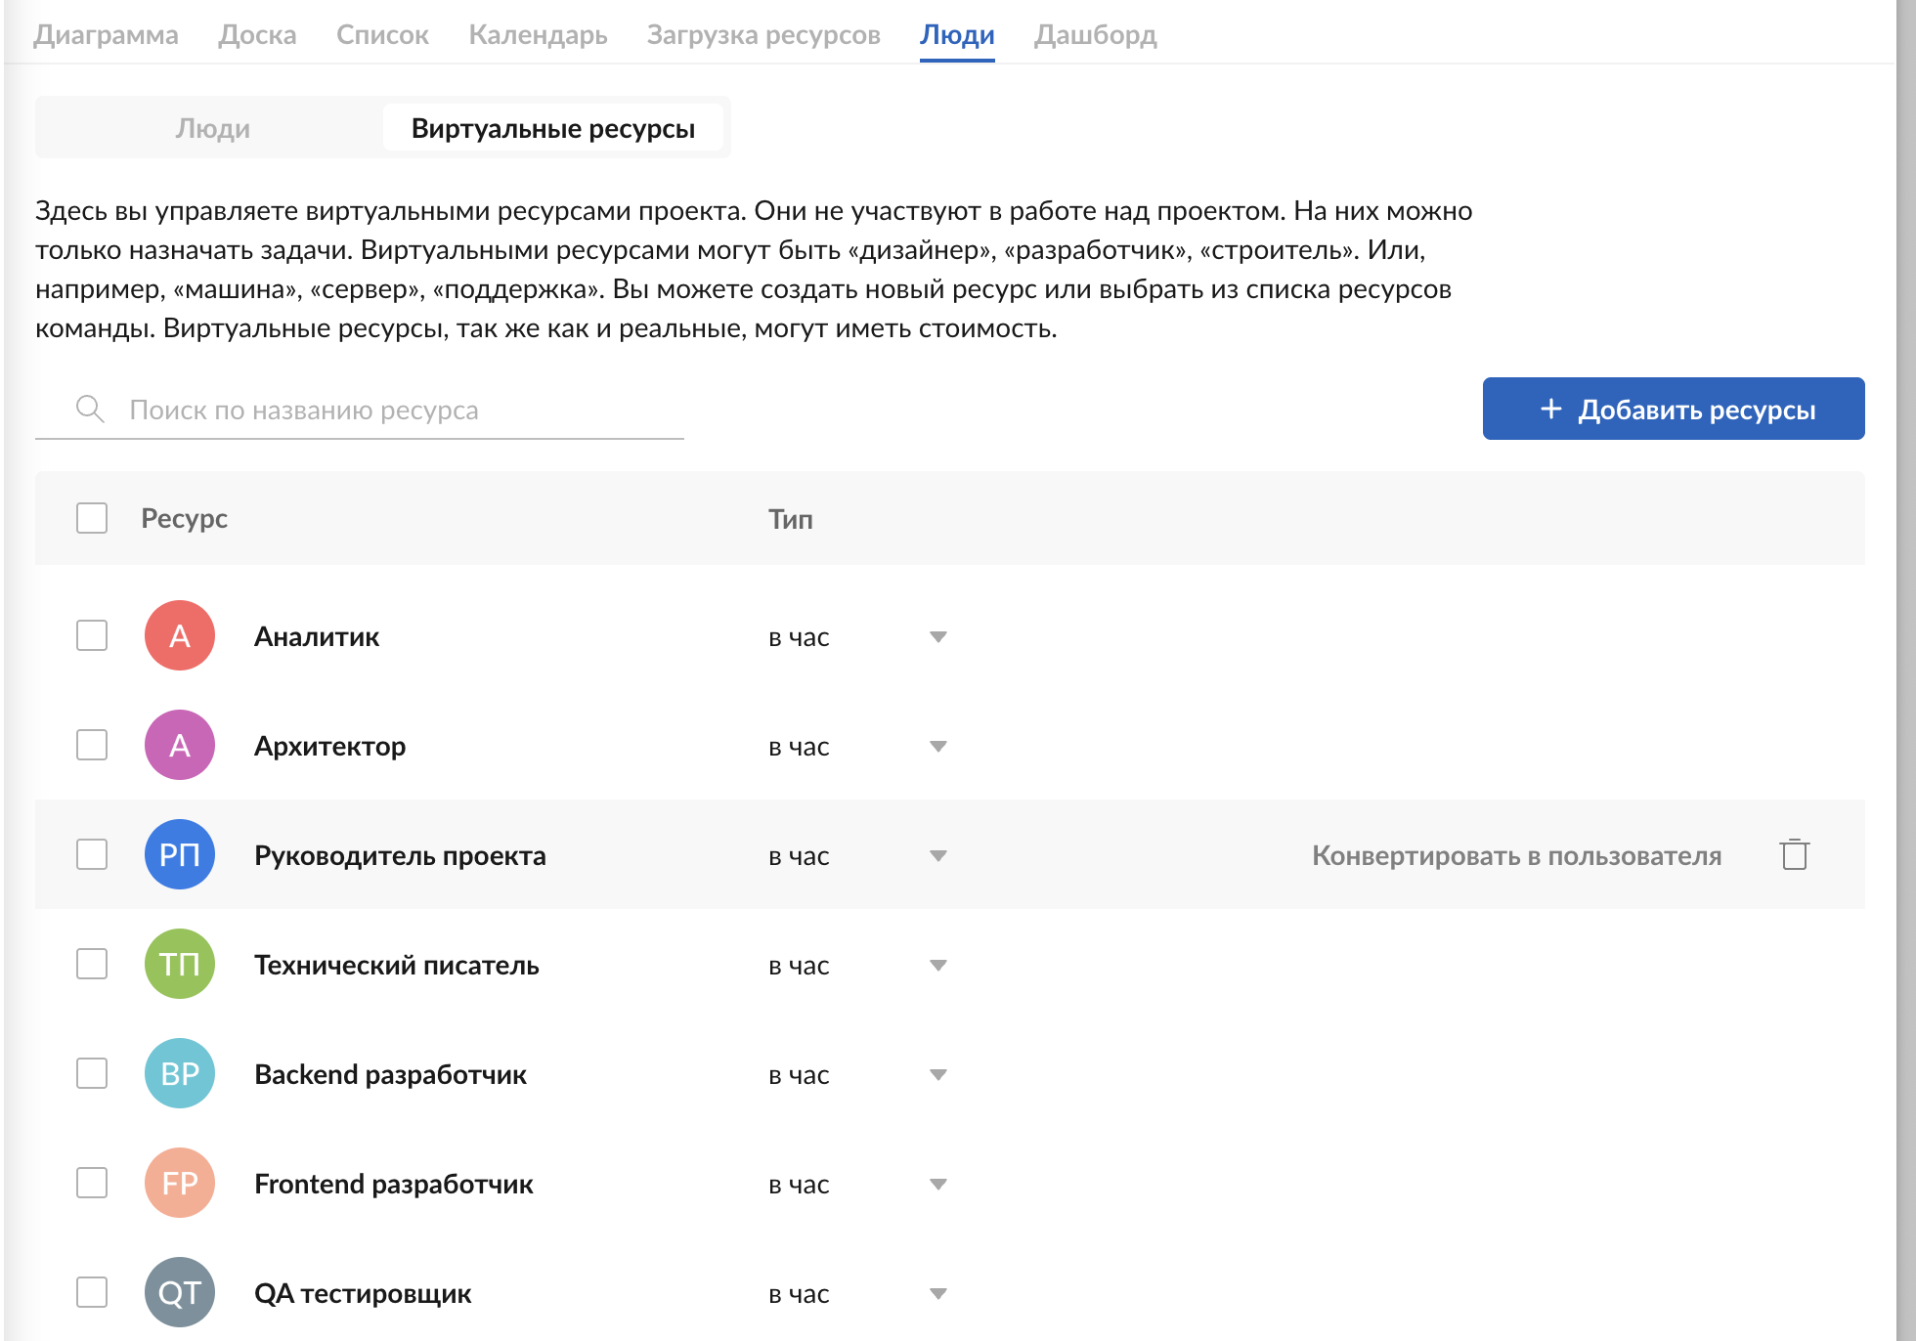

Моделирование
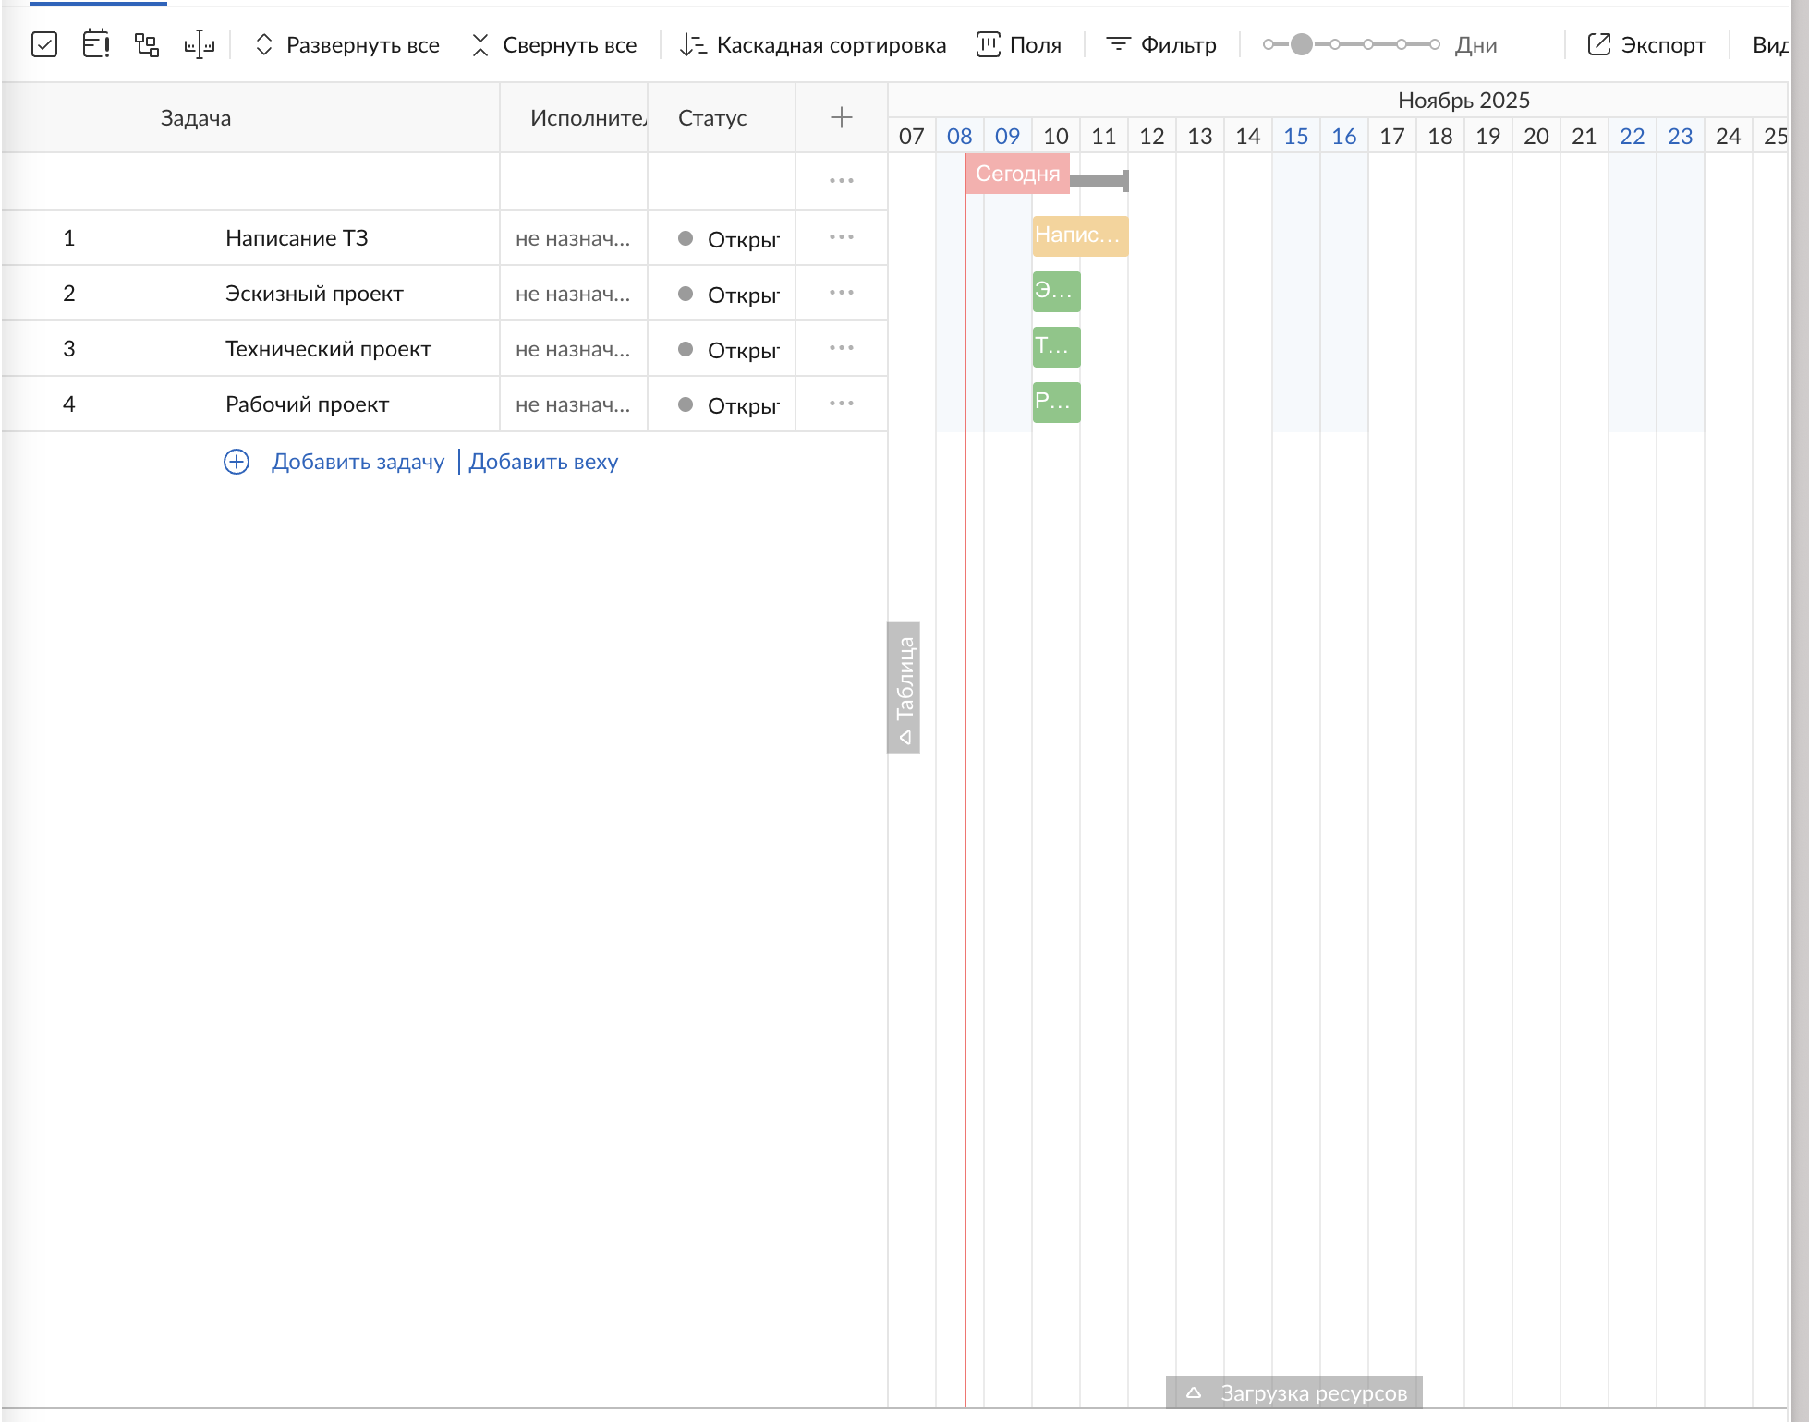
Этап 1 - Иерархическая структура работ
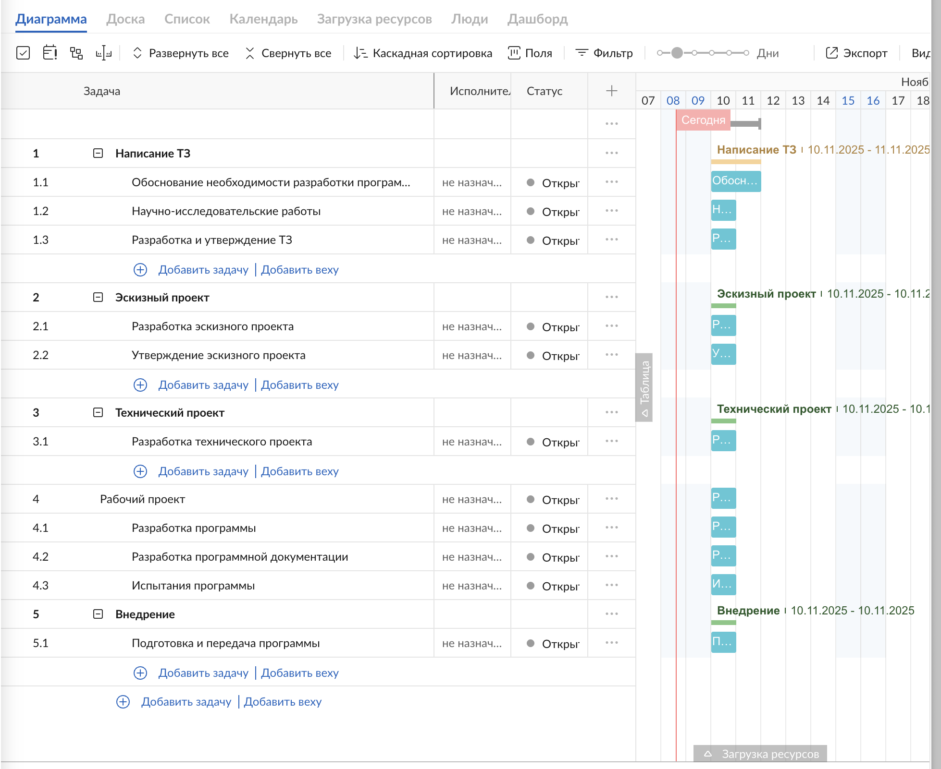
Этап 2 - Добавление операций
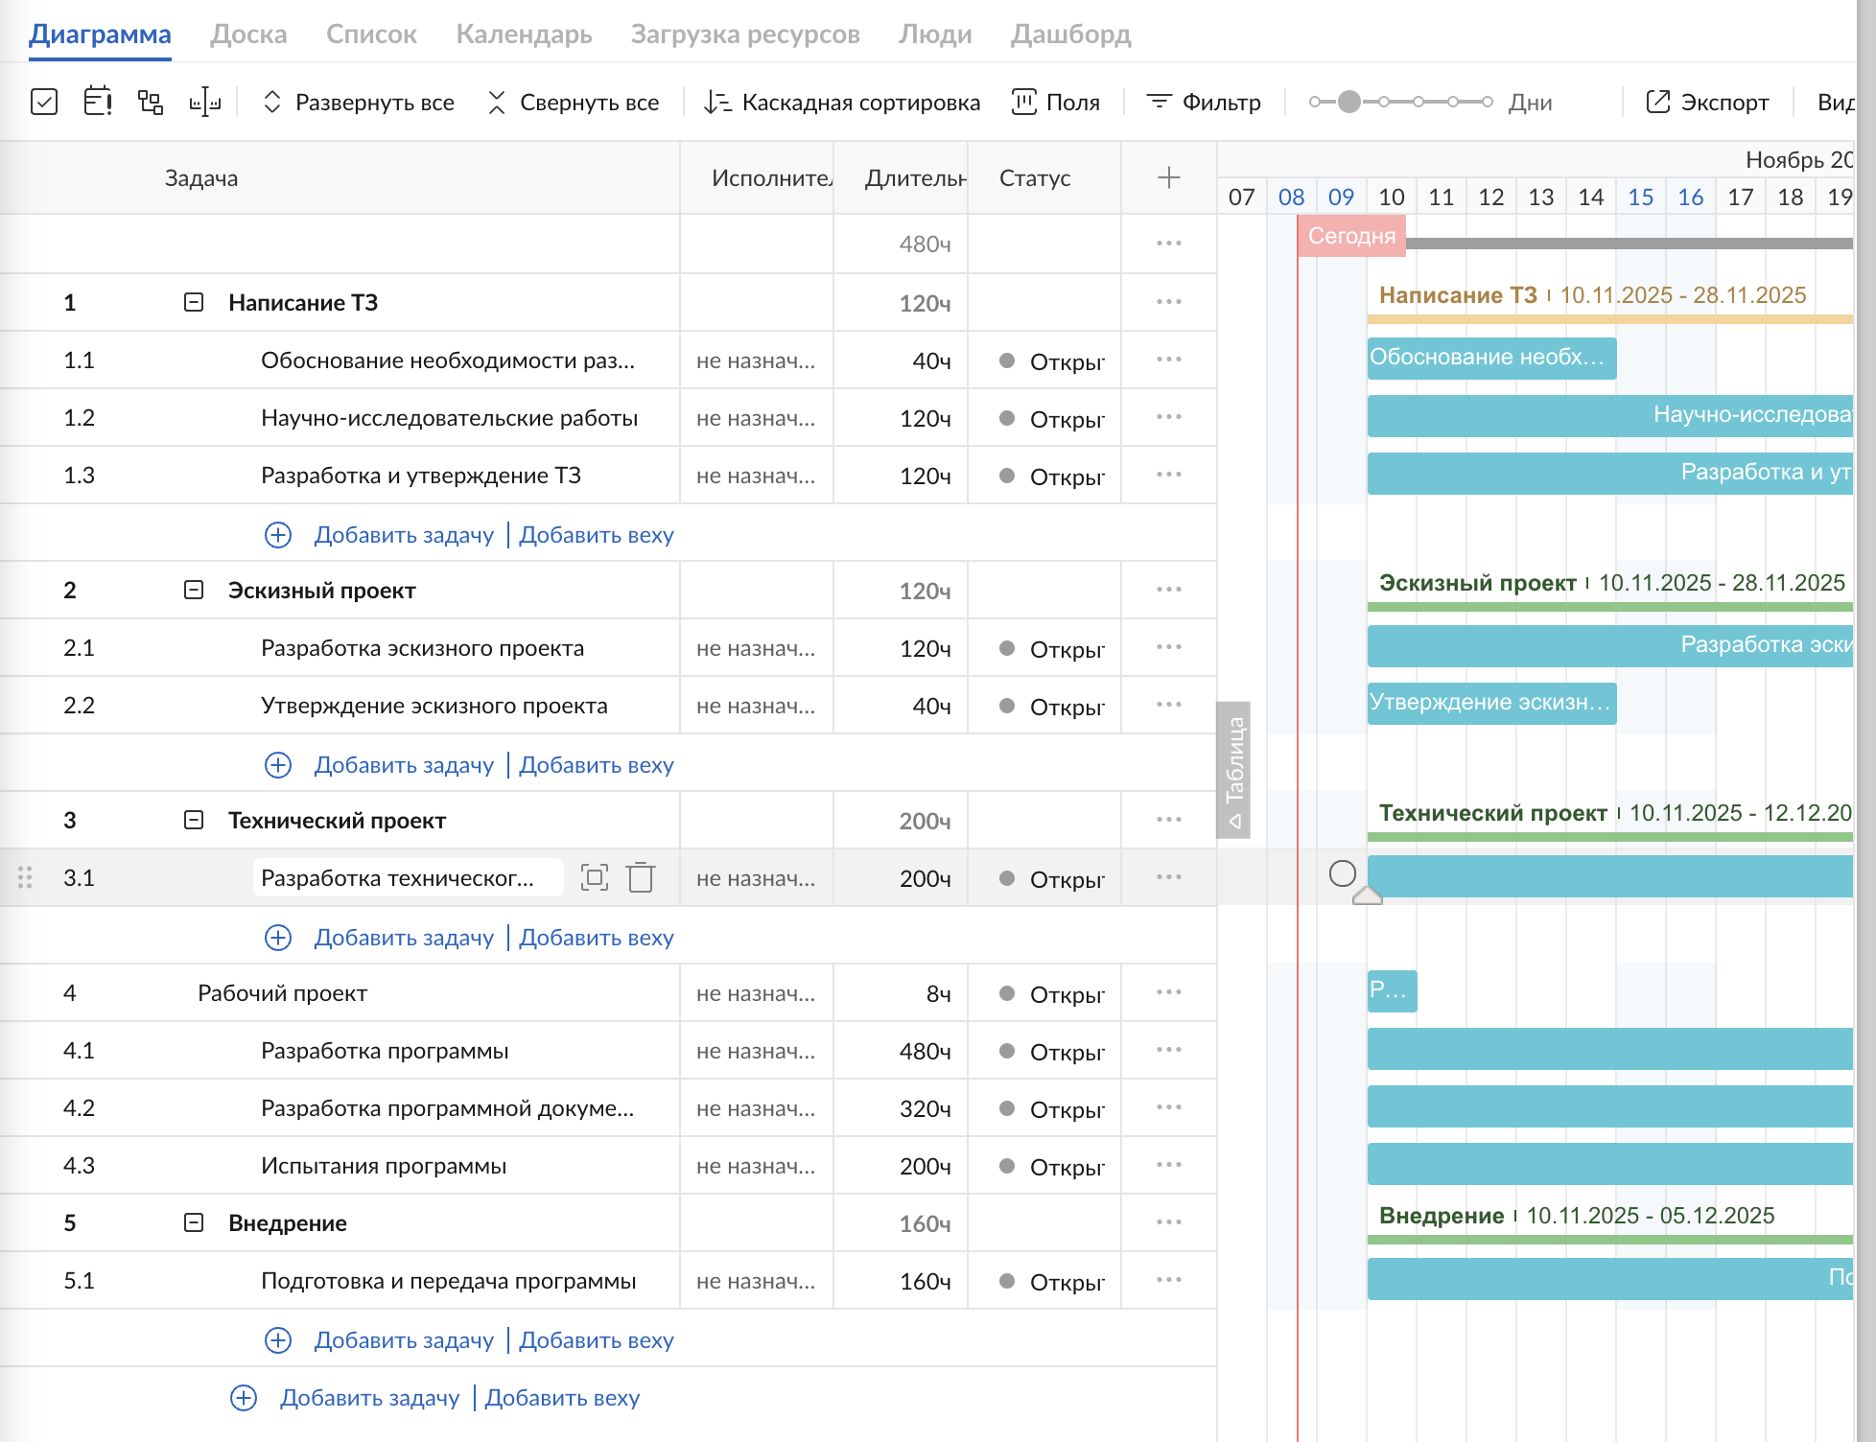
Этап 3 - Оценка длительности операций
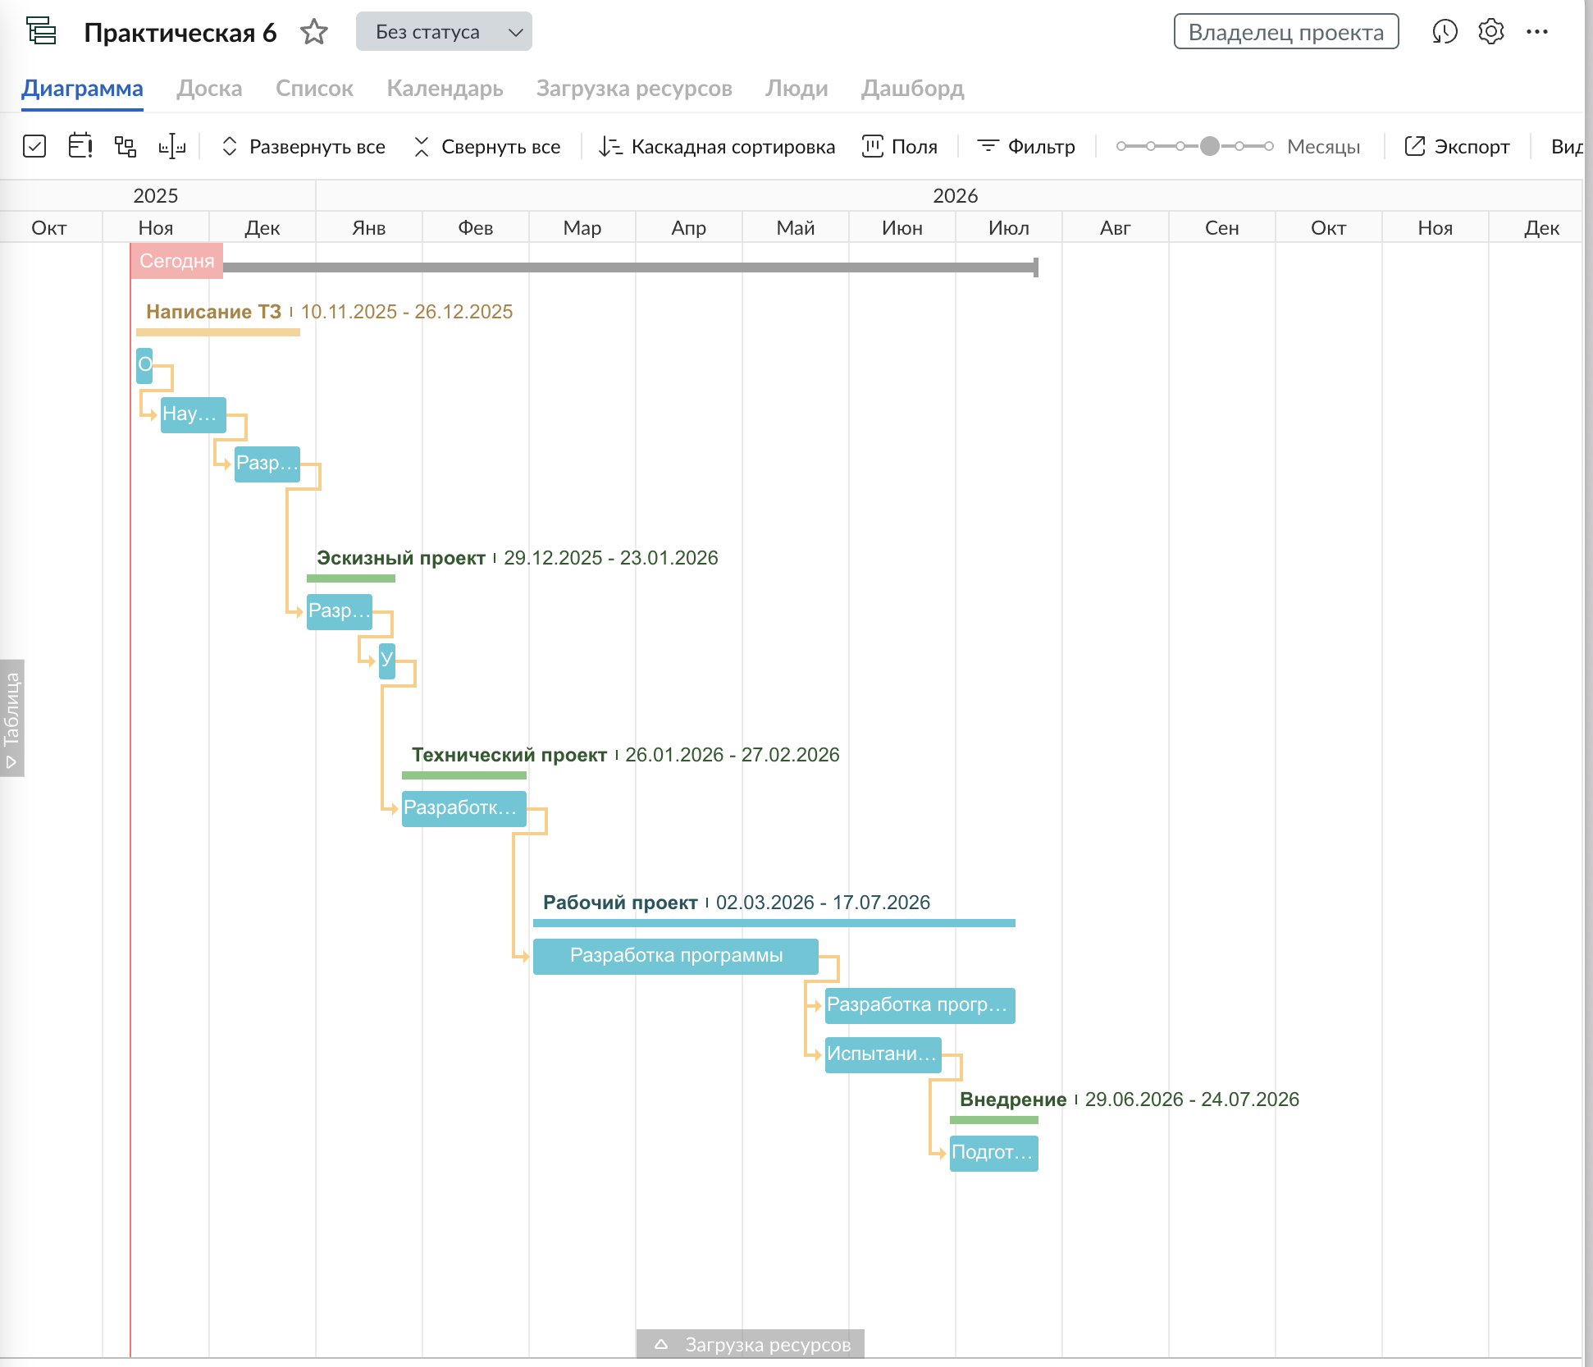
Этап 4 - Определение зависимостей между операциями
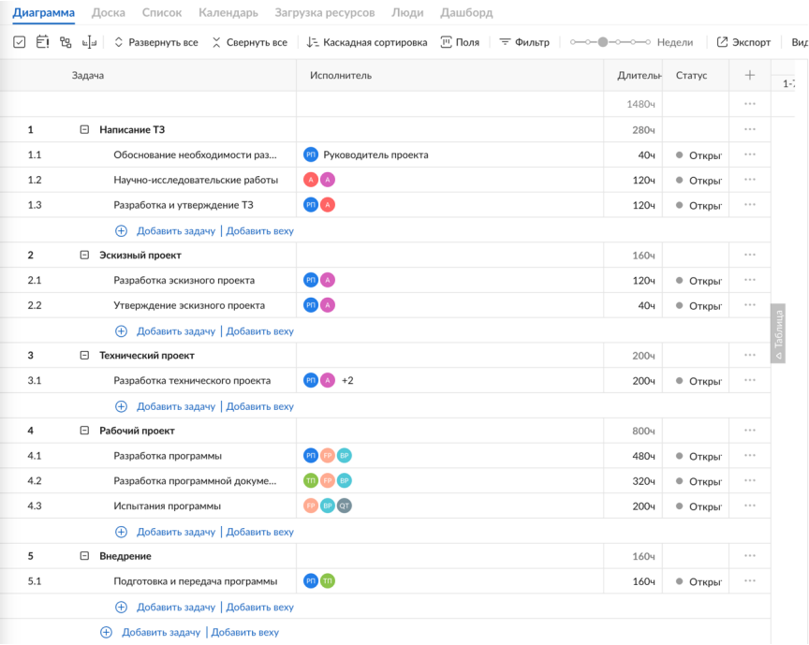
Этап 5 - Определение исполнителей для операций

По неделям
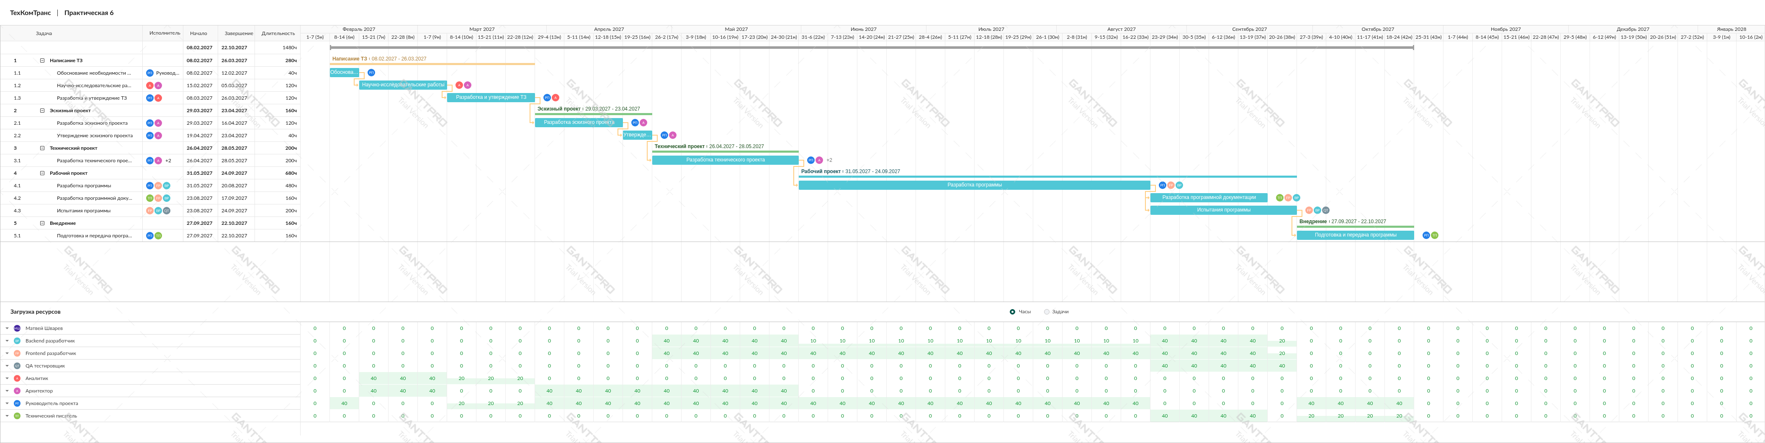
По дням
